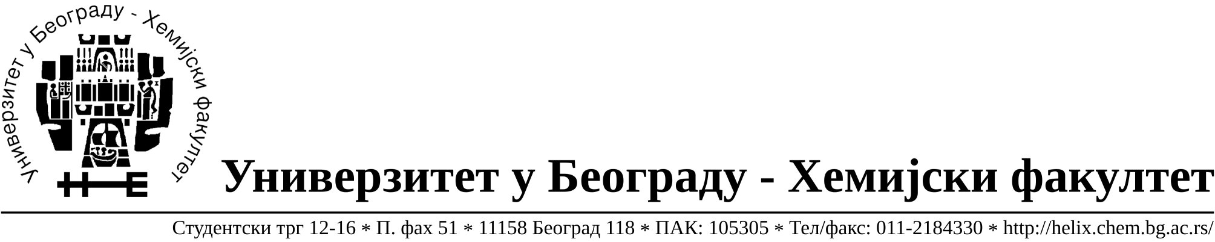
На основу члана 116. Закона о јавним набавкама („Службени гласник РС“, бр. 124 / 12), Универзитет у Београду – Хемијски факултет објављује:

ОБАВЕШТЕЊЕ О ЗАКЉУЧЕНОМ УГОВОРУ

Назив, адреса и „Интернет“ страница наручиоца: Универзитет у Београду – Хемијски факултет, Београд, Студентски трг 12-16, www.chem.bg.ac.rs.
Врста наручиоца: просвета
Опис предмета набавке, назив и ознака из општег речника набавке: добра – рачунарска опрема за потребе Хемијског факултета – Универзитета у Београду (обликован у шест партија),ЈН број 18/15
Ознака из општег речника набавке: 30230000 рачунарска опрема
Критеријум за доделу Уговора; најнижа понуђена цена.
Број примљених понуда: укупно за све партије 3
Датум доношења Одлуке о додели Уговора: 02.07.2015.
Датум закључења Уговора: 10.07.2015.
Основни подаци о добављачима, партије за које је уговорена вредност и укупна уговорена вредност:
Бр | Назив понуђача | Адреса, ПИБ и Матични бр. | Број уговора | Партије | Укупно уговорена вредност без ПДВ-а у РСД | Најнижа понуђена цена без ПДВ-а у РСД | Највиша понуђена цена без ПДВ-а у РСД
1 | Pan Computers d.o.o. | Пушкинова 11, 21000 Нови Сад, Драгутин Савић, 100727513, 08691185 | 772/1 | 1,4,5 | за Партију 1 – 1.068.480,40  за Партију 4- 54.384,00  за Партију 5-53.691,12 | за Партију 1 – 1.068.480,40  за Партију 4- 54.384,00  за Партију 5-53.691,12 | за Партију 1 – 1.328.250,00  за Партију 4- 68.468,00  за Партију 5-53.691,12
2 | Информатика а.д. Београд | Јеврејска 32  11000 Београд, Славољуб Качаревић 100001716 07024592 | 773/1 | 2,3,6 | за Партију 2 – 315.798,00  за Партију 3- 23.839,00  за Партију 6-15.785,00 | за Партију 2 – 315.798,00  за Партију 3- 23.839,00  за Партију 6-15.785,00 | за Партију 2 – 334.650,49  за Партију 3- 27.192,00  за Партију 6-15.785,00

Период важења Уговора: до краја 2015. године.

